Das gnadenreiche Loreto-Kindlein

Ich, das liebe Jesulein
kehr im Bilde bei Dir ein
und bitt´ Dich um den Ehrenplatz,
denn Ich bin ein großer Schatz!
O öffne mir Dein Herz, Dein Haus
Ich ströme Gnad´ und Segen aus.
Und hab´ Mich lieb und halt Mich wert
was immer dann Dein Herz beschwert:
bin Ich bei Dir so recht daheim,
dann hast Du immer Sonnenschein!
Bist nie mehr einsam, fremd allein:
Ich will ein treuer Freund Dir sein!
Bist traurig Du, gedrückt und müd´,
wird froh Dein Aug´, wenn Mich es sieht!
In jeder Sorge, Angst und Pein
an Meinem Herzlein aus Dich wein´:
Ich ´s Jesulein, mach alles gut,
dem, der in Meiner Liebe ruht,
in Armut, Krankheit, jeder Not,
komm nur zu Mir, Ich bin Dein Gott!
Niemand kennt so Deine Pein
wie Ich, Dein liebes Jesulein!
So bitter ist kein Leid, kein Schmerz,
wie was gelitten hat Mein Herz!
Nie wirst umsonst zu Mir Du gehn:
Mein Herz wird immer Deins verstehn!
Mein Herz, dass so unendlich reich,
an Lieb´ der Meine Allmacht gleich!

Ja, komm zu Mir nur allezeit,
vertrau´ Mir alles Freud´ und Leid!
Gib´ ganz Dich Meiner Liebe hin,
dann wird gar alles Dir Gewinn!
Mein Herz es immer gut Dir meint,
auch wenn es Dir oft anders scheint!
Vertrau´, glaub´ an Meine Lieb´,
auch wenn Ich in Geduld Dich üb´!
Bei Mir ist Hilfe, Trost und Ruh´,
drum komm´ und schöpfe immerzu!
Sei unverzagt: Willst treu Du sein,
bleibt stets Dir treu Dein Jesulein!
Dann bleib Ich gern, ja gern bei Dir
und hole einstens Dich zu Mir,
dann schenk´ ich für Dein traut Daheim´
als Heimat Dir den Himmel Mein!

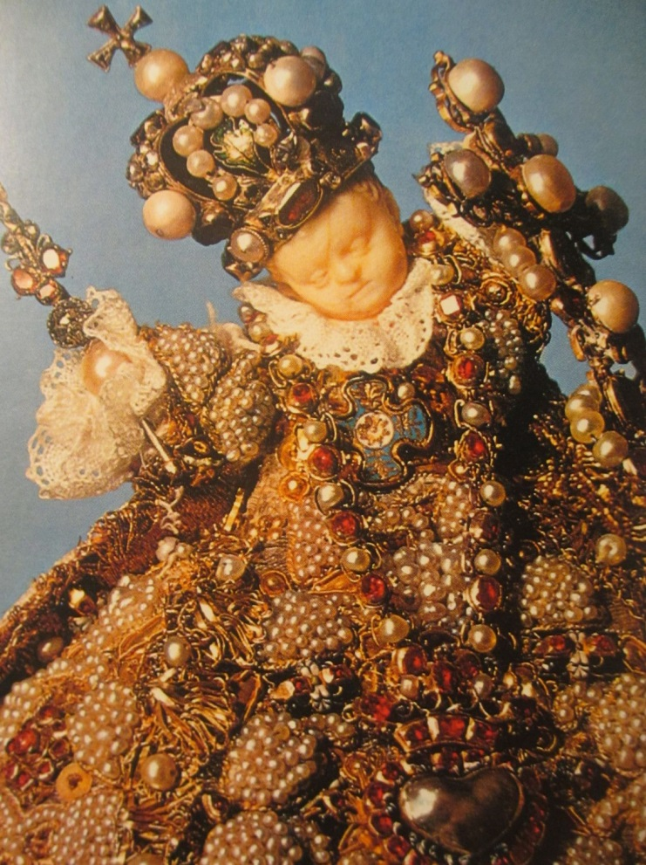

Der besondere Segen

Der Segen kommt von einer elf Zentimeter großen Figur aus Elfenbein. Sie ist ein Beispiel für die Wirkungsmacht eines Bildes, das in jenen, die es anschauen und betrachten, Assoziationen, Gedanken und Hoffnungen weckt. Außergewöhnlich ist allein sein Kopf - hell wie zarteste Babyhaut, zur Seite geneigt, mit geschlossenen Augen. Schwester Josefa, die oft an der Pforte den Kindl-Segen erteilt, interpretiert das so:
„Die Demut Gottes kommt schön zum Ausdruck.“
Der Segen wird auf einzigartige Weise erteilt: Weil die seit 1637 hier ansässigen Kapuzinerinnen nach strenger Regel leben, ist die Klausur mit einem Gitter geschützt. Der Gläubige kniet unter dem Fenster, die Schwester reicht das Kindl durch das Gitter, setzt es auf den Kopf des Knienden und spricht dabei:
„Es segne dich Gott, der Vater, der dich erschaffen ( ... )
Mit deinem göttlichen Kindlein segne uns, O du allerreinste Jungfrau-Mutter Maria!“
Die Wirkungsmacht des Loreto-Kindls lässt sich auch mitnehmen:
im Andachtsbildchen, in einer kleinen Wachs-Kindl-Kopie,
im „Jesulein-Öl“, also einem besonders gesegneten Olivenöl, in einer Medaille oder in einem „Jesulein-Streifen“. Auf so ein Stück weißen Stoffs ist das Gnadenbild und „geweiht und berührt am Loreto Jesulein“ gestempelt. Diese Berührungsreliquie kann man bei sich tragen, unter den Kopfpolster legen und auf wunde Körperstellen legen.

„Menschen, die an ihre Grenzen stoßen“, erläutert Hans Paarhammer. Das könnten Eltern sein, denen Gesundheit und Bildung ihrer Kinder anvertraut sei, unheilbar Kranke, Menschen in Glaubens- und Lebenskrisen. „Sie gehen zum Kindl in Gottvertrauen.“
Den Segen zu erbitten sei Zeichen für das Bekenntnis:
„Ich lass es dem Herrgott über, der wird mich führen.“
Dies sei „eine Hochform an Frömmigkeit“.
Mindestens so wichtig wie der Kindl-Segen sind die an das Kindl gerichteten Bitten um Trost, Beistand und Heilung, die die derzeit fünfzehn Kapuzinerinnen in ihre Gebete aufnehmen. Von zahllosen Gebetserhörungen wird berichtet, viele kann man in einem Büchlein in blauem Leineneinband nachlesen, viele erzählt Schwester Josefa:
Eine Frau, „eine große Jesulein-Verehrerin“, habe ihren Bruder, der nach einem Verkehrsunfall im Koma gelegen sei, täglich mit Jesulein-Öl gesalbt, „nach kurzer Zeit ist er aufgewacht“. Viele Menschen kommen auch zum Danken. Eine Frau habe sich bedankt, weil ihre schwere Operation gut gegangen sei, nachdem sie vorher zum Kindl gebetet und seinen Segen empfangen habe, erzählt Schwester Josefa.
Der Dank wird seit Jahrhunderten in Geschenken ausgedrückt. Das Loreto- Kindl hat eine eigene Schmuckschatulle; aus Gold, Edelsteinen, Perlen und Spitzen wurden ihm Prunkkleidchen, Kreuze, Zepter und Kronen gefertigt. Goldherzchen werden ihm umgehängt.
„Alles Votivgaben!“, sagt Schwester Josefa. Vor und nach Weihnachten suchen viele Pilger das Loreto-Kindl auf. Viele kommen aus Salzburg, Oberösterreich, Bayern, das Jesulein hat zudem Anbeter in aller Welt, unlängst kam Post aus Australien und den USA. Eine Frau aus Nairobi möchte bei den Salzburger Kapuzinerinnen eintreten.
Bitten und Dank werden mündlich oder telefonisch vorgetragen, per Brief oder in ein dickes Buch an der Pforte geschrieben.

Kloster St. Maria Loreto
Paris-Lodron-Straße 6
5020 Salzburg

Gut besucht ist die Loretokirche zu jeder Tageszeit. Das liegt zum einen an ihrer zentralen Lage nahe dem Mirabellgarten in der Paris-Lodron-Straße. Zum anderen sieht sich der Ruhesuchende von einer Vielzahl von Gnadenbildern umgeben. Vor allem das "Loretokindl" erfreut sich eines großen Zustroms, wird es doch als wundertätig verehrt.
Gottesdienste:
Sonn- und Feiertage 6.30 Uhr, 7.30 Uhr, 8.30 Uhr, 16.00 Uhr
Wochentage 6.30 Uhr, 8.00 Uhr
Während des Gottesdienstes keine Besichtigungsmöglichkeit!
Pfortenzeiten/Einzelsegnung mit dem Jesulein
Besichtigungsmöglichkeiten Loretokindl:
Sonn- und Feiertage 9.45-10.30 Uhr und 15.00-15.30 Uhr.
Wochentage 8.30-10.00 Uhr und 15.00-16.00 Uhr.
Samstage und Vorfeiertage 8.30-10.00 Uhr und 15.00-15.30 Uhr.
Fatimatag (13. jedes Monats)zusätzlich:
17.30-18.30 Uhr zusätzlich.
Beichtzeiten:
Sonn-und Feiertage 8.00-9.00 Uhr
Wochentage: 7.30-8.30 Uhr und 15.00-17.00 Uhr

Für alle die nicht ins Kloster kommen- der Segen wird täglich von Ferne um ca. 14.30 Uhr erteilt.

Lied:
„O kleines Kind, Du großer Gott, wir danken Dir von Herzen!“

Als Hauptfest des Gnadenkindleins gilt heute das Fest des heiligen Namens Jesu und wird alljährlich vom 1. bis 8. Jänner öffentlich in der Salzburger Loretokirche gefeiert.

Zusätzlich findet am 25. jeden Monats eine Jesukindandacht statt-
zur Erinnerung an den Tag, an dem Gott „für uns ein Kind geworden“.

Während der Öffnungszeiten wird das Gnadenkind an die Pforte zu den Besuchern gebracht, die es bereits erwarten, um den Segen zu erbitten und zu empfangen. Es besteht auch der Brauch, dass die Mutter Oberin täglich um 14 Uhr der ganzen Welt in alle vier Himmelsrichtungen mit dem Jesuskind den Segen sendet.
Am späten Nachmittag wird es dann wieder zu den Anbetern in die Kirche zurückgebracht.

Das gnadenreiche Loreto-Kindlein in Salzburg
Ich, das liebe Jesulein kehr im Bilde bei Dir ein
und bitt´ Dich um den Ehrenplatz, denn Ich bin ein großer Schatz!
O öffne mir Dein Herz, Dein Haus, Ich ströme Gnad´ und Segen aus.
Und hab´ Mich lieb und halt Mich wert was immer dann Dein Herz beschwert:
bin Ich bei Dir so recht daheim, dann hast Du immer Sonnenschein!
Bist nie mehr einsam, fremd allein: Ich will ein treuer Freund Dir sein!
Bist traurig Du, gedrückt und müd´, wird froh Dein Aug´, wenn Mich es sieht!
In jeder Sorge, Angst und Pein an Meinem Herzlein aus Dich wein´:
Ich´s Jesulein, mach´ alles gut, dem, der in Meiner Liebe ruht,
in Armut, Krankheit, jeder Not, komm nur zu Mir, Ich bin Dein Gott!
Niemand kennt so Deine Pein wie Ich, Dein liebes Jesulein!
So bitter ist kein Leid, kein Schmerz, wie was gelitten hat Mein Herz!
Nie wirst umsonst zu Mir Du gehn: Mein Herz wird immer Deins verstehn!
Mein Herz, dass so unendlich reich, an Lieb´ der Meine Allmacht gleich!
Ja, komm zu Mir nur allezeit, vertrau´ Mir alles Freud´ und Leid!
Gib´ ganz Dich Meiner Liebe hin, dann wird gar alles Dir Gewinn!
Mein Herz es immer gut Dir meint, auch wenn es Dir oft anders scheint!
Vertrau´, glaub´ an Meine Lieb´, auch wenn Ich in Geduld Dich üb´!
Bei Mir ist Hilfe, Trost und Ruh´, drum komm´ und schöpfe immerzu!
Sei unverzagt: Willst treu Du sein, bleibt stets Dir treu Dein Jesulein!
Dann bleib Ich gern, ja gern bei Dir und hole einstens Dich zu Mir,
dann schenk´ ich für Dein traut Daheim´ als Heimat Dir den Himmel Mein!

